58-ма окрема мотопіхотна бригада
(58 ОМПБр)
— мотопіхотна бригада у складі Збройних сил України. Міністерства оборони України та Генерального штабу від 8 грудня 2014 року.

Формування з'єднання
58-а бригада ОК «Північ» почала своє формування 17 лютого 2015-го згідно спільної директиви.

На службі з 17 лютого 2015 р.
Країна Україна
Належність Збройні сили України
Вид Сухопутні війська
Тип Механізовані війська
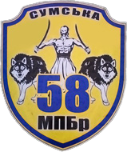Гарнізон/Штаб м. Суми, м. Конотоп, м. Глухів, Сумська область В0425
Війни: участь в антитерористичній операції в Донецькій та Луганській областях

З квітня 2015-го року склад бригади поповнили 13-й, 15-й та 16-й мотопіхотні батальйони.
Які загальні спеціальності мені можуть запропонувати?
Водій, старший механік-водій, командир бойової машини, стрілець, планшетист, пожежник, акумуляторник, навідник-оператор, телеграфіст, командир відділення.

Гуманітарна ініціатива «Захист патріотів»
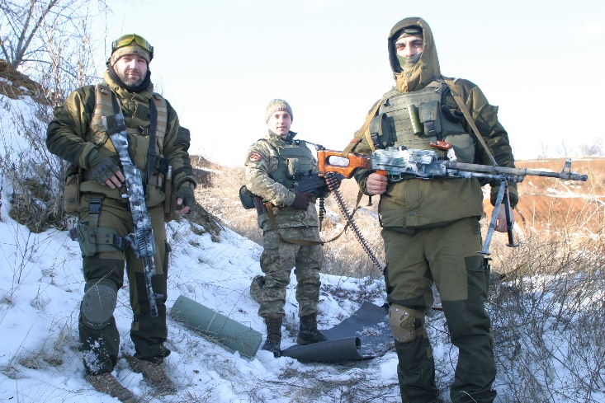 Інструктори гуманітарної ініціативи «Захист Патріотів» провели два дводенні курси бійця-рятувальника та передали індивідуальні аптечки натовського зразка для 160 бійців новоствореної 58 окремої мотопіхотної бригади.
Полтавський обласний військовий
комісаріат
Литовченко Владислав Олександрович
099-78-44-539, 063-78-33-596,
098-39-13-097
Кременчуцький об’єднаний міський військовий комісаріат:
м.Кременчук, вул.Г.Жадова, б.6, 2-10-35 Скороходов Сергій Михайлович
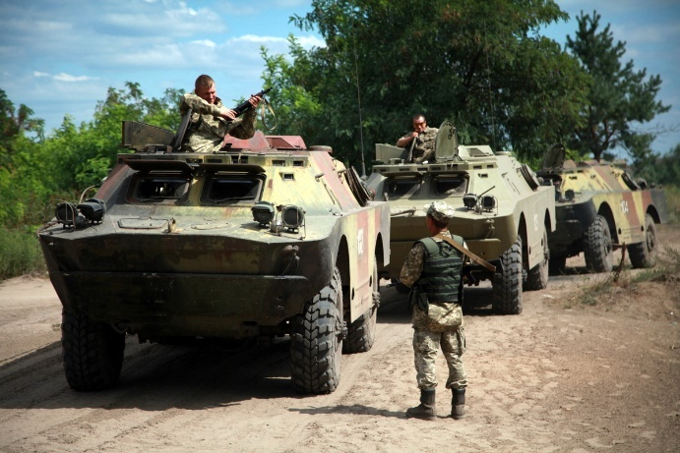

58 ОМПБр:
Сумська обл., м.Конотоп,вул. Деповська 101

